加法、乘法原理作业
班级： 姓名：
1．某中学高一年级共8个班，高二年级共6个班，从中选一个班级担任学校星期一早晨升旗任务，共有的安排方法种数是( )
A．8 B．6 C．14 D．48
2．教学大楼共有四层，每层都有东西两个楼梯，由一层到四层共有的走法种数是( )
A．3² B．2³ C．4² D．2⁴
3．小冉有3条不同款式的裙子，5双不同款式的靴子，某日她要去参加聚会，若穿裙子和靴子，则不同的穿着搭配方式的种数为( )
A．7种 B．8种 C．15种 D．125种
4．有7名女同学和9名男同学，组成班级乒乓球混合双打代表队，共可组成( )
A．7队 B．8队 C．15队 D．63队
5．如果把两条异面直线看成“一对”，那么六棱锥的棱所在的12条直线中，异面直线共有( )
A．12对 B．24对 C．36对 D．48对
6．某运动会组委会派小张、小赵、小李、小罗，四人从事翻译、导游、礼仪、司机四项不同工作，若其中小张只能从事前两项工作，其余3人均能从事这四项工作，则不同的选派方案共有( )
A．12种 B．36种 C．18种 D．48种
7．从4台甲型和5台乙型电视机中任取3台，其中至少要甲、乙两型号各一台，则不同的取法共有( )
A．140种 B．80种 C．70种 D．35种
8．某同学去逛书店，喜欢三本书，决定至少买其中的一本，则购买方案有________种．
9．从集合{0,1,2,3,4,5,6}中任取两个互不相等的数a，b组成复数a＋bi，其中虚数有________个．
10．已知x∈{2,3,7}，y∈{－31，－24,4}，则x·y可表示不同的值的个数是________．
11．若x、y分别在0,1,2，…，10中取值，则P(x，y)在第一象限的个数是________．
12．已知a∈{3,4,6}，b∈{1,2,7,8}，r∈{8,9}，则方程(x－a)²＋(y－b)²＝r²可表示不同的圆的个数有________个．
13．在一宝宝“抓周”的仪式上，他面前摆着2件学习用品，2件生活用品，1件娱乐用品，若他可抓其中的两件物品，则他抓的结果有________种．
14．由1到200的自然数中，各数位上都不含8的有________个．
15．某工厂的三个车间的工人举行了劳动技能比赛活动，第一车间有2人胜出，第二车间有3人胜出，第三车间有2人胜出，厂长要求每个车间选出一人进入厂技能领导小组，有多少种不同的选法？

16．某电脑用户计划使用不超过500元的资金购买单价分别为60元的单片软件和70元的盒装磁盘．根据需要，软件至少买3张，磁盘至少买2盒．则不同的选购方式共有多少种？

选做题
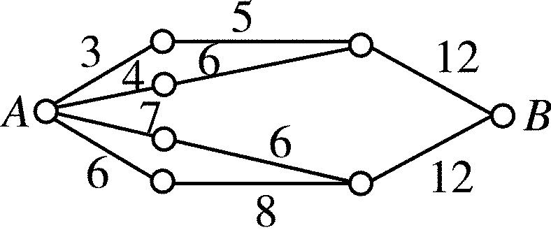
17．如下图，小圆圈表示网络的结点，结点之间的连线表示它们有网线相连，连线上标注的数字，表示该网线单位时间内可以通过的最大信息量．现从结点A向结点B传递信息，信息可以分开沿不同的网线同时传递，则单位时间内传递的最大信息量为________．
18．圆周上有2n个等分点(n大于2)，任取3点可得一个三角形，恰为直角三角形的个数为________．
19．电视台在“快乐大本营”节目中拿出两个信箱，其中存放着先后两次竞猜中成绩优秀的观众来信，甲信箱中有30封，乙信箱中有20封，现由主持人抽奖确定幸运观众，若先确定一名幸运之星，再从两信箱中各确定一名幸运伙伴，有多少种不同的结果？

加法、乘法原理课时作业
1．某中学高一年级共8个班，高二年级共6个班，从中选一个班级担任学校星期一早晨升旗任务，共有的安排方法种数是( )
A．8 B．6
C．14 D．48
答案 C
解析 一共有14个班，从中选1个，∴共有14种．
2．教学大楼共有四层，每层都有东西两个楼梯，由一层到四层共有的走法种数是( )
A．3² B．2³
C．4² D．2⁴
答案 B
解析 由一层到二层有2种选择，二层到三层有2种选择，三层到四层有2种选择，∴2³＝8.
3．小冉有3条不同款式的裙子，5双不同款式的靴子，某日她要去参加聚会，若穿裙子和靴子，则不同的穿着搭配方式的种数为( )
A．7种 B．8种
C．15种 D．125种
答案 C
解析 不同的穿着搭配方式分两步完成，由分步乘法计数原理知共有3×5＝15种，故选C.
4．有7名女同学和9名男同学，组成班级乒乓球混合双打代表队，共可组成( )
A．7队 B．8队
C．15队 D．63队
答案 D
解析 第一步选男同学，有9种选法；第二步选女同学有7种选法，根据分步乘法计数原理，可得共有7×9＝63(种)组成方式．
5．如果把两条异面直线看成“一对”，那么六棱锥的棱所在的12条直线中，异面直线共有( )
A．12对 B．24对
C．36对 D．48对
答案 B
解析
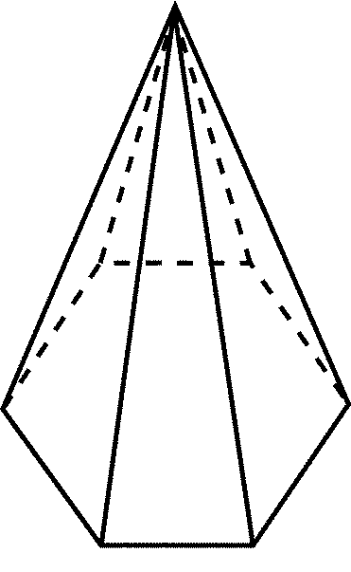
把六棱锥所有棱分成三类：第1类：底面上的六条棱所在的直线共面，故每两条之间不能构成异面直线．
第2类：六条侧棱所在的直线共点，故每两条之间也不能构成异面直线．
第3类：结合右图可知，只有底面棱中1条棱所在直线与和它不相交的4条侧棱所在的4条直线中1条才能构成一对异面直线，再由分步计数原理得，可构成异面直线6×4＝24(对)．
6．某运动会组委会派小张、小赵、小李、小罗，四人从事翻译、导游、礼仪、司机四项不同工作，若其中小张只能从事前两项工作，其余3人均能从事这四项工作，则不同的选派方案共有( )
A．12种 B．36种
C．18种 D．48种
答案 A
解析 分四步．第一步：先安排小张，有选法2种；第二至四步安排剩余三人，分别有不同选法3种，2种，1种，则由分步乘法计数原理得，不同的选派方案有12种．
7．从4台甲型和5台乙型电视机中任取3台，其中至少要甲、乙两型号各一台，则不同的取法共有( )
A．140种 B．80种
C．70种 D．35种
答案 C
解析 分为两类：①选2台甲型电视机，1台乙型电视机，2台甲型电视机有6种选法，1台乙型电视机有5种选法，共有6×5＝30(种)选法；②选2台乙型电视机，1台甲型电视机，2台乙型电视机有10种选法，1台甲型电视机有4种选法，共有10×4＝40(种)选法．故选C.
8．某同学去逛书店，喜欢三本书，决定至少买其中的一本，则购买方案有________种．
答案 7
解析 分类：第一类：买其中的一本，方法有3种；
第二类：买其中的两本，方法有3种；
第三类：三本书全买，方法有1种．
由分类加法计数原理知，N＝3＋3＋1＝7种购买方案．
9．从集合{0,1,2,3,4,5,6}中任取两个互不相等的数a，b组成复数a＋bi，其中虚数有________个．
答案 36
解析 第一步取b的数，有6种方法，第二步取a的数，也有6种方法，根据乘法计数原理，共有6×6＝36种方法．
10．已知x∈{2,3,7}，y∈{－31，－24,4}，则x·y可表示不同的值的个数是________．
答案 9
解析 因为按x、y在各自的取值集合中各选一个值去做积这件事，可分两步完成：第一步，x在集合{2,3,7}中任取一个值有3种方法；第二步，y在集合{－31，－24,4}中任取一个值有3种方法．根据分步计数原理得，有3×3＝9种不同的值．
11．若x、y分别在0,1,2，…，10中取值，则P(x，y)在第一象限的个数是________．
答案 100
解析 要完成这件事，需分两步：横坐标x可从1,2,3，…，10个数字中任取一个．共有10种方法；因为数字可重复，所以纵坐标y也有10种方法，由乘法原理共有10×10＝100(个)．
12．已知a∈{3,4,6}，b∈{1,2,7,8}，r∈{8,9}，则方程(x－a)²＋(y－b)²＝r²可表示不同的圆的个数有________个．
答案 24
解析 圆方程由三个量a、b、r确定，a，b，r分别有3种、4种、2种选法，由分步乘法计数原理，表示不同的圆的个数为3×4×2＝24(个)．
13．在一宝宝“抓周”的仪式上，他面前摆着2件学习用品，2件生活用品，1件娱乐用品，若他可抓其中的两件物品，则他抓的结果有________种．
答案 10
解析 设学习用品为a₁，a₂，生活用品为b₁，b₂，娱乐用品为c，则结果有：(a₁，a₂)，(a₁，b₁)，(a₁，b₂)，(a₁，c)，(a₂，b₁)(a₂，b₂)，(a₂，c)，(b₁，b₂)，(b₁，c)，(b₂，c)，共10种．
14．由1到200的自然数中，各数位上都不含8的有________个．
答案 162个
解析 一位数8个，两位数8×9＝72个．
3位数
1 | × | ×
有9×9＝81个，
另外
2 | × | ×
1个(即200)，
共有8＋72＋81＋1＝162个．
15．某工厂的三个车间的工人举行了劳动技能比赛活动，第一车间有2人胜出，第二车间有3人胜出，第三车间有2人胜出，厂长要求每个车间选出一人进入厂技能领导小组，有多少种不同的选法？
解析 (定义法)本题可分三步完成．第一步，从第一车间中选1人有2种选法；第二步，从第二车间中选1人有3种选法；第三步，从第三车间中选1人有2种选法，根据分步乘法计数原理知一共有N＝2×3×2＝12种选法．
16．某电脑用户计划使用不超过500元的资金购买单价分别为60元的单片软件和70元的盒装磁盘．根据需要，软件至少买3张，磁盘至少买2盒．则不同的选购方式共有多少种？
解析 可设购买60元的单片软件和70元的盒装磁盘分别为x片、y盒，依照所用资金不超过500元，来建立数学模型，从而解决问题．
设购买单片软件x片，盒装磁盘y盒，则依题意有60x＋70y≤500(x，y∈N*，有x≥3，y≥2)，按购买x片分类：
x＝3，则y＝2,3,4，共3种方法；
x＝4，则y＝2,3，共2种方法；
x＝5，则y＝2，共1种方法；
x＝6，则y＝2，共1种方法．
依分类计数原理不同的选购方式有
N＝3＋2＋1＋1＝7(种)．
答：不同的选购方式有7种．
点评 本题主要考查分类计数原理的灵活运用，在解题中要特别注意知识的联想和应用．
►重点班选做题
17．如下图，小圆圈表示网络的结点，结点之间的连线表示它们有网线相连，连线上标注的数字，表示该网线单位时间内可以通过的最大信息量．现从结点A向结点B传递信息，信息可以分开沿不同的网线同时传递，则单位时间内传递的最大信息量为________．
答案 19
解析 因信息可以分开沿不同的路线传递，由分类计数原理，完成从A向B传递有四种办法：12→5→3,12→6→4,12→6→7,12→8→6，故单位时间内传递的最大信息量为四条不同网线上信息量的和：3＋4＋6＋6＝19.
18．圆周上有2n个等分点(n大于2)，任取3点可得一个三角形，恰为直角三角形的个数为________．
答案 2n(n－1)
解析
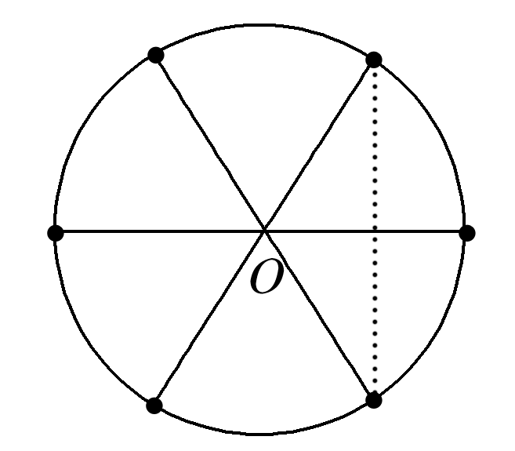
这2n个等分点可确定n条直径，每条直径可确定(2n－2)个直角三角形，∴共有n(2n－2)＝2n(n－1)个直角三角形．
19．电视台在“快乐大本营”节目中拿出两个信箱，其中存放着先后两次竞猜中成绩优秀的观众来信，甲信箱中有30封，乙信箱中有20封，现由主持人抽奖确定幸运观众，若先确定一名幸运之星，再从两信箱中各确定一名幸运伙伴，有多少种不同的结果？
解析 抽奖过程分三步完成，考虑到幸运之星可分别出现在两个信箱中，故可分两种情形考虑．
分两大类：
(1)幸运之星在甲箱中抽，先定幸运之星，再在两箱中各定一名幸运伙伴有30×29×20＝17 400种结果；
(2)幸运之星在乙箱中抽，同理有20×19×30＝11 400种结果．
因此共有不同结果17 400＋11 400＝28 800种．

